Ответить на тесты

Варианты тестов
Вариант | 18-ЭЛ1
1 | Абдилманатова Балжан
2 | Азатов Данияр
3 | Белюгенев Асылбек
4 | Бородин Арсений
5 | Данияров Алдияр
6 | Казаков Станислав
7 | Климов Денис
8 | Лялько Тимофей
9 | Тілеуханов Айдархан

ВАРИАНТ 1

1 Сети напряжением 6, 10 кВ относятся к сетям с:

- Заземленной нейтралью
- Изолированной нейтралью
- Глухо заземленной нейтралью
- Эффективно заземленной нейтралью
- Резонансно- заземленной

2 Определить режим нейтралей трансформатора по схеме соединений

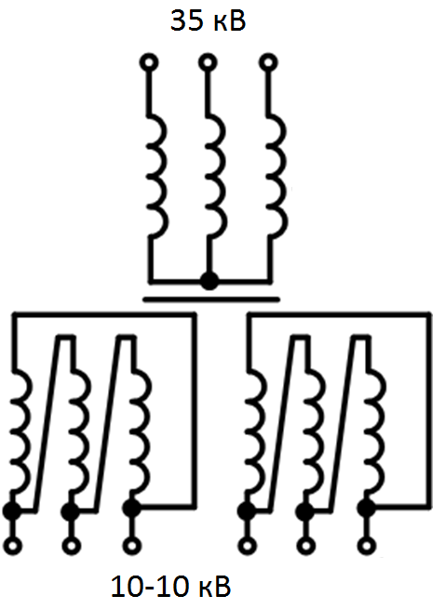

- Заземленная/изолированная/заземленная
- Заземленная/изолированная/ изолированная
- Изолированная/изолированная/изолированная
- Изолированная/заземленная/изолированная
- Изолированная/изолированная/ заземленная

3 Выбрать двухобмоточный трансформатор с расщепленной обмоткой низкого напряжения с естественным воздушным охлаждением с принудительной циркуляцией масла:

- ТРДН
- ТДТН
- ТДЦ
- ТРДНС
- ТРДЦН

4 Выбрать марку трехобмоточного трансформатора

- ТРДН
- ТДН
- ТДТН
- ТДЦ
- ТРДНС

5 Система охлаждения трансформатора типа ТДЦН -

- Естественная циркуляция воздуха и масла
- Принудительная циркуляция воздуха и естественная циркуляция масла
- Принудительная циркуляция воздуха и масла с ненаправленным потоком масла
- Принудительная циркуляция воды и масла с ненаправленным потоком масла
- Естественная циркуляция воздуха и принудительная циркуляция масла с ненаправленным потоком масла

6 К способам непосредственного охлаждения генераторов, кроме жидкостного и водородного относят:

- Проточное
- Замкнутое
- Смешанное
- Многоструйное
- Комбинированное

7 По какому признаку подразделяются системы искусственного охлаждения на непосредственные и косвенные?

- По способу отвода тепла
- По виду охлаждающей среды
- По мощности генераторов
- По конструктивным особенностям
- По режиму работы

8 Назначение форсировки возбуждения генераторов

- Повышение тока возбуждения в нормальном режиме
- Понижение тока возбуждения в нормальном режиме
- Повышение тока возбуждения в аварийном режиме
- Понижение тока возбуждения в аварийном режиме
- Повышение напряжения возбуждения в аварийном режиме

9 Агрегат гидростанции состоит из элементов:

- Паровая турбина и синхронный генератор
- Газовая турбина и синхронный генератор
- Гидрогенератор и синхронный генератор
- Турбогенератор и синхронный генератор
- Парогазовая турбина и синхронный генератор

10 Для устранения колебаний ротора при изменениях нагрузки применяется:

- Демпферная обмотка
- Подшипники скольжения
- Специальные упоры
- Регулирование частоты вращения
- Обмотка возбуждения

11 Высшее напряжение трансформаторов собственных нужд электростанций

- 35 кВ
- 110 кВ
- 220 кВ
- 6(10) кВ
- 0,4 кВ

12 Какое оборудование служит источником энергии на АЭС?

- Обратимый генератор
- Гидрогенератор
- Турбогенератор
- Ядерный реактор
- Газовая турбина

13 Основной вид сырья для конденсационных электростанций:

- Газ
- Водород
- Жидкое топливо
- Ядерное топливо
- Уголь

14 Преобразование потенциальной энергии падающей или движущейся воды в электрическую энергию выполняют электрические станции типа:

- ТЭЦ
- КЭС
- ГЭС
- АЭС
- ГТУ

15 Основное технологическое отличие конденсационной ЭС от тепловой ЭС:

- Сооружаются вблизи от потребителей электроэнергии, но вдали от месторождений сырья.
- Сооружаются вдали от потребителей электроэнергии, но вблизи месторождений сырья
- Сооружаются в районных электрических сетях
- Применяются только для производства электрической энергии
- Применяются для производства электрической и тепловой энергий

16 Преобразование химической энергии топлива с дальнейшим преобразованием в электрическую энергию выполняют электростанции вида:

- ГЭС
- КЭС
- АЭС
- ГАЭС
- ПГУ

17 Какой из графиков нагрузки относится к категории «графики нагрузки энергосистемы, характеризующие суммарную нагрузку энергосистемы»:

- По виду мощности
- По продолжительности фиксации параметров мощности
- По узлу подключения нагрузки
- Суточные
- Сезонные

18 Чему соответствует заштрихованная область графика данного вида?

- Продолжительности потребления энергии
- Максимуму энергопотребления
- Суточному потреблению энергии
- Годовому потреблению энергии
- Сезонному потреблению энергии

19 По продолжительности фиксации параметров вид показанного графика потребления соответствует графику

- Максимуму энергопотребления
- Суточному потреблению энергии
- Годовому потреблению энергии
- Сезонному потреблению энергии
- Графику нагрузки подстанции

20 Схема замещения, какого электрооборудования приведена на рисунке?

- Двухобмоточного трансформатора
- Воздушной линии электропередач
- Автотрансформатора
- Расщепленного трансформатора
- Кабельной линии электропередач

ВАРИАНТ 2

1 Дополнить шкалу номинальных мощностей силовых трансформаторов - 100, 160, 250, --- , 630, 1000, 1600, 2500кВА

- 300 кВА
- 320 кВА
- 350 кВА
- 400 кВА
- 500 кВА

2 Определить режим нейтралей трансформатора по схеме соединений

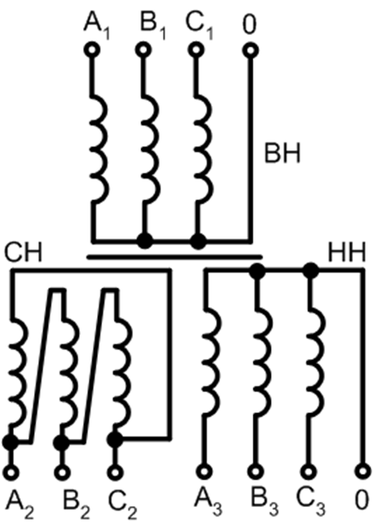

- Заземленная/изолированная/заземленная
- Заземленная/изолированная/ изолированная
- Изолированная/изолированная/изолированная
- Изолированная/заземленная/изолированная
- Изолированная/изолированная/ заземленная

3 Определить исполнение трансформатора типа ТСЗГ –

- Грозоупорное
- Усовершенствованное
- С литой изоляцией
- Не защищенное
- Защищенное
4 Выбрать трансформатор собственных нужд электростанции –

- ТРДН
- ТДН
- ТДТН
- ТДЦ
- ТДНС

5 К способам непосредственного охлаждения генераторов, кроме жидкостного и водородного относят:

- Проточное
- Замкнутое
- Смешанное
- Многоструйное
- Комбинированное

6 Какая охлаждающая среда генераторов станций эффективна, но взрывоопасна?

- Воздух
- Водород
- Дистиллированная вода
- Масло
- Азот

7 На каком напряжении трансформаторов нейтраль глухо заземленная:

- 6 кВ
- 10 кВ
- 0,4 кВ
- 110 кВ
- 220 кВ

8 Процесс быстрого повышения тока возбуждения генераторов электростанции называют:

- Форсировка возбуждения
- Форсировка напряжения
- Регулирование напряжения
- Регулирование возбуждения
- Регулирование частоты сети

9 Какая среда не применяется в качестве охлаждающей среды для генераторов?

- Воздух
- Водород
- Дистиллированная вода
- Масло
- Аммиак

10 Вертикальное расположение вала и явнополюсный ротор имеют генераторы электростанции:

- КЭС
- ТЭС
- АЭС
- ГТЭС
- ГЭС

11Назначение демпферной обмотки гидрогенератора –

- Для облегчения пуска генератора
- Для увеличения момента инерции вала
- Для реверсирования ротора
- Для устранения колебаний ротора
- Для усиления центра тяжести вала генератора

12 Характерный отличительный параметр турбогенератора -

- Частота тока
- Расположение вала
- Мощность
- Частота вращения
- Напряжение

13 Какое оборудование электростанции преобразует механическую энергию в электрическую?

- Обратимый генератор
- Турбогенератор
- Синхронный генератор
- Асинхронный генератор
- Газовая турбина

14 Что зависит от напора воды на гидроэлектростанции?

- Генераторное напряжение
- Производительность станции
- Количество генераторов станции
- Мощность станции
- Мощность трансформаторов подстанции

15 Обратимые генераторы устанавливают на электрических станциях типа:

- ТЭЦ
- КЭС
- ГЭС
- АЭС
- ГАЭС

16 Основное технологическое отличие тепловой ЭС от конденсационной ЭС:

- Сооружаются вблизи от потребителей электроэнергии, но вдали от месторождений сырья
- Сооружаются вдали от потребителей электроэнергии, но вблизи месторождений сырья
- Сооружаются в районных электрических сетях
- Применяются только для производства электрической энергии
- Применяются для производства электрической и тепловой энергий

17 Какой из графиков нагрузки относится к категории - « электрические графики по виду мощности»

- Графики нагрузки потребителей, на шинах подстанции
- Сетевые графики - на шинах районных и узловых подстанций
- Графики нагрузки энергосистемы, характеризующие суммарную нагрузку энергосистемы
- Графики нагрузки электростанций
- Графики активной мощности

18 Технико-экономический показатель графика годового потребления , где W_{П}- потребленная электроэнергия

- Коэффициент заполнения графика
- Продолжительность рассматриваемого периода
- Условная продолжительность ступени
- Продолжительность использования максимальной нагрузки
- Сезонная продолжительность использования максимальной нагрузки

19 Какое оборудование подстанции представлено условными обозначениями (по порядку)?
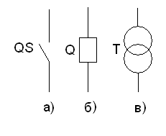

- Выключатель, разъединитель, реактор
- Разъединитель, выключатель, двухобмоточный трансформатор без РПН
- Разъединитель, выключатель, трехобмоточный трансформатор
- Разъединитель, выключатель, автотрансформатор
- Разъединитель, обходной выключатель, двухобмоточный трансформатор с РПН

20 Какие узлы электрической сети имеют характерный вид, показанный на рисунке

- Графики нагрузки потребителей, на шинах подстанции
- Сетевые графики на шинах районных подстанций
- Графики нагрузки энергосистемы
- Графики нагрузки электростанций
- Сезонные графики потребления

ВАРИАНТ 3
1 Дополнить шкалу номинальных мощностей силовых трансформаторов - 100, 160, 250, 400 , ---, 1000, 1600, 2500кВА

- 450 кВА
- 500 кВА
- 630 кВА
- 750 кВА
- 800 кВА

2 Определить режим нейтралей трансформатора по схеме соединений

- Заземленная/изолированная/заземленная
- Заземленная/изолированная/ изолированная
- Изолированная/изолированная/изолированная
- Изолированная/заземленная/изолированная
- Изолированная/изолированная/ заземленная

3 Определить исполнение трансформатора типа ТСЗЛ –

- Грозоупорное
- Усовершенствованное
- С литой изоляцией
- Не защищенное
- Защищенное

4 Выбрать двухобмоточный трансформатор с расщепленной обмоткой низкого напряжения для собственных нужд электростанции –

- ТРДН
- ТДН
- ТДТН
- ТДЦ
- ТРДНС

5 Кратность форсировки возбуждения турбогенератора должна быть:

- Не более 2
- Равна 2
- Не менее 2
- Не менее 1,8
- Не менее 1,3

6 Режим нейтрали трансформатора ТДН-10000-220/35/10 на низшем напряжении

- Заземленная
- Изолированная
- Глухо заземленная
- Эффективно заземленная
- Резонансно- заземленная

7 Замыкание обмотки возбуждения генератора на гасящее сопротивление применяется для:

- Форсировки возбуждения
- Гашения поля генератора при коротком замыкании
- Повышение тока возбуждения в аварийном режиме
- Повышение напряжения возбуждения в аварийном режиме
- Форсировки напряжения

8 Какая охлаждающая среда генератора снижает вентиляционные потери в (8-10) раз?

- Воздух
- Водород
- Дистиллированная вода
- Масло
- Азот

9 Горизонтальное расположение вала и неявнополюсный ротор генератора электростанции применяется в основном для:

- Больших скоростей
- Больших мощностей
- Меньшего веса
- Малых скоростей
- Эффективности систем охлаждения

10 Наибольший ток возбуждения генератора, при котором обеспечивается номинальная мощность генератора при допустимых номинальных отклонениях напряжения и при номинальном cosϕ_{НОМ} обеспечивает:

- Номинальный ток статора
- Номинальный ток ротора
- Номинальное напряжение
- Номинальную частоту вращения
- Номинальные потери мощности

11 Отличительная конструктивная особенность турбогенератора –

- Частота вращения
- Расположение вала
- Конструкция ротора
- Частота сети
- Напряжение

12 Рабочая среда паровой турбины:

- Пар низкого давления
- Пар высокого давления
- Газ высокого давления
- Газ низкого давления
- Водород

13 На каких электростанциях верхний и нижний бьефы соединены трубопроводом?

- ГЭС
- ТЭС
- АЭС
- ГТЭС
- ГАЭС

14 Преобразование энергии тепла твердого топлива в электрическую энергию выполняют электрические станции типа:

- ТЭЦ
- ГЭС
- АЭС
- ГТУ
- ГАЭС

15 Самые крупные энергоблоки применяются на ЭС типа:

- ТЭЦ
- КЭС
- ГЭС
- АЭС
- ГАЭС

16 Виды топлива для тепловых электростанций:

- Газообразное
- Жидкое
- Синтетическое
- Твердое
- Смешанное

17 Какой из графиков нагрузки относится к категории «сетевые графики - на шинах районных и узловых подстанций»:

- По виду мощности
- По продолжительности фиксации параметров мощности
- По узлу подключения нагрузки
- Суточные
- Сезонные

18 Какой параметр потребления характеризуется величиной t₁ на графике?

- Коэффициент заполнения графика
- Продолжительность рассматриваемого периода
- Условная продолжительность ступени
- Продолжительность использования максимальной нагрузки
- Сезонная продолжительность использования максимальной нагрузки

19 Какой показатель годового графика определится выражением

- Коэффициент спроса
- Коэффициент максимума
- Коэффициент использования
- Установленная продолжительность потребления
- Средняя потребляемая мощность

20 Какое оборудование подстанции представлено условными обозначениями (по порядку)?
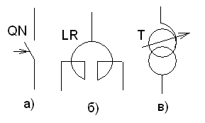
- Разъединитель, реактор, двухобмоточный трансформатор с РПН
- Разъединитель, реактор, автотрансформатор без РП
- Короткозамыкатель, реактор, автотрансформатор с РПН
- Короткозамыкатель, реактор, двухобмоточный трансформатор с РПН
- Отделитель, реактор, автотрансформатор с РПН

ВАРИАНТ 4

1 По паспортному значению напряжения короткого замыкания трансформатора можно определить:

- Потери мощности холостого хода
- Потери мощности короткого замыкания
- Активное сопротивление
- Реактивное сопротивление
- Полное сопротивление

2 Для трансформатора с номинальными напряжениями U=35/6,3/6,3 кВ определить режим работы нейтралей

- Заземленная/изолированная/заземленная
- Заземленная/изолированная/ изолированная
- Изолированная/изолированная/изолированная
- Изолированная/заземленная/изолированная
- Изолированная/изолированная/ заземленная

3 Система охлаждения трансформатора типа ТСЗЛ –

- Естественное воздушное охлаждение при открытом исполнении
- Естественное воздушное охлаждение при защищенном исполнении
- Естественное воздушное охлаждение при герметичном исполнении
- Естественное воздушное охлаждение с принудительной циркуляцией воздуха
- Естественное охлаждение негорючим жидким диэлектриком

4 Выбрать тип трансформатора, соответствующий обозначению на рисунке

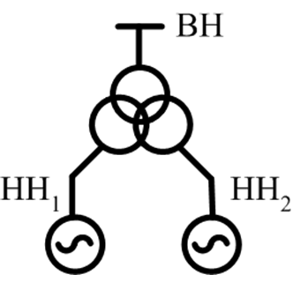

- ТРДН
- ТДН
- ТДТН
- ТДЦ
- ТДНС

5 Режим нейтрали трансформатора ТДЦН-40000-220/35/10 на высшем напряжении

- Заземленная
- Изолированная
- Глухо заземленная
- Эффективно заземленная
- Резонансно- заземленная

6 Кратность форсировки возбуждения турбогенератора с независимой тиристорной системой возбуждения должна быть:

- Не более 2
- Равна 2
- Не менее 2
- Не менее 1,8
- Не менее 1,3

7 Включение в цепь обмотки ротора дугогасительной решетки применяется для:

- Форсировки возбуждения
- Гашения поля генератора при коротком замыкании
- Повышение тока возбуждения в аварийном режиме
- Повышение напряжения возбуждения в аварийном режиме
- Форсировки напряжения

8 Какая охлаждающая среда наиболее эффективна для генераторов электростанций?

- Воздух
- Водород
- Дистиллированная вода
- Масло
- Азот

9 В какой части гидрогенератора устанавливают полюса?

- На роторе
- На корпусе
- На статоре
- На валу
- На дополнительной конструкции

10 На каких электростанциях применяются низкоскростные турбины?

- АЭС
- ГЭС
- ГТЭС
- ТЭС
- На всех станциях

11 Скорость вращения ротора турбогенератора –

- n=3000 об/мин
- n=1500 об/мин
- n=1000 об/мин
- n=750 об/мин
- n=500 об/мин

12 Технологическая схема, какой электростанции показана на рисунке?

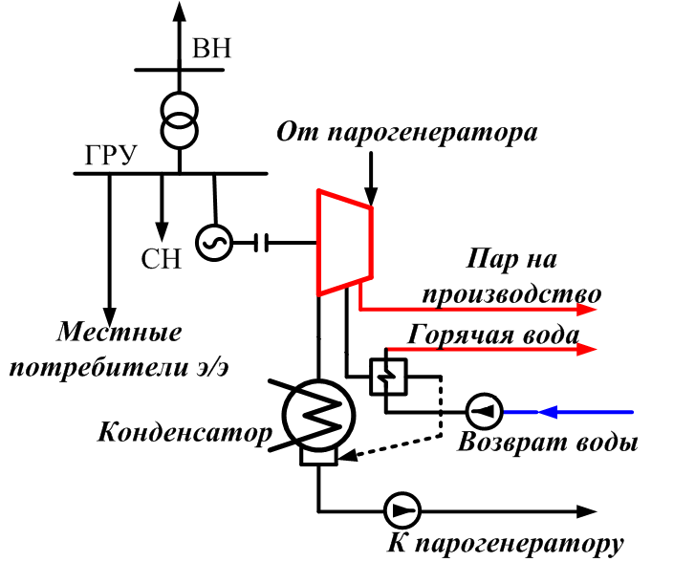

- ГЭС
- ТЭС
- АЭС
- ГТЭС
- ГАЭС

13 На какой электростанции к основному технологическому оборудованию относят компрессор?

- ГЭС
- ТЭС
- АЭС
- ГТЭС
- ГАЭС

14 Преобразование энергии тепла газового топлива в электрическую энергию выполняют электрические станции типа:

- ТЭЦ
- ГЭС
- АЭС
- ГТУ
- ГАЭС

15 Какие электростанции позволяют производить получение и передачу энергии высоких и сверхвысоких напряжений?

- ТЭЦ
- КЭС
- ГЭС
- АЭС
- ГАЭС

16 Основное электрооборудование распределительных устройств электрических станций

- Турбина
- Компрессор
- Генератор
- Трансформатор
- Выключатель

17 Технико-экономический показатель графика годового потребления , где W_{П}- потребленная электроэнергия

- Коэффициент заполнения графика
- Продолжительность рассматриваемого периода
- Условная продолжительность ступени
- Продолжительность использования максимальной нагрузки
- Сезонная продолжительность использования максимальной нагрузки

18 Какой из графиков нагрузки относится к категории «графики нагрузки потребителей, на шинах подстанции»:

- По виду мощности
- По продолжительности фиксации параметров мощности
- По узлу подключения нагрузки
- Суточные
- Сезонные

19 Какое оборудование подстанции представлено условными обозначениями (по порядку)?
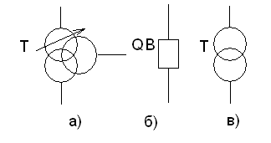

- Двухобмоточный1 трансформатор с РПН, выключатель, трехобмоточный трансформатор
- Секционный выключатель, реактор, двухобмоточный трансформатор
- Реактор, секционный выключатель, двухобмоточный трансформатор
- Трехобмоточный трансформатор с РПН, выключатель, двухобмоточный трансформатор
- Трехобмоточный трансформатор с РПН, секционный выключатель, двухобмоточный трансформатор

20 Какой показатель годового графика определится выражением

- Коэффициент спроса
- Коэффициент максимума
- Коэффициент использования
- Установленная продолжительность потребления
- Средняя потребляемая мощность

ВАРИАНТ 5

1 По паспортному значению тока холостого хода трансформатора можно определить:

- Реактивные потери мощности холостого хода
- Активные потери мощности холостого хода
- Реактивные потери мощности короткого замыкания
- Активные потери мощности короткого замыкания
- Полное сопротивление

2 Для трансформатора с номинальными напряжениями U=110/6,3/6,3 кВ определить режим работы нейтралей

- Заземленная/изолированная/заземленная
- Заземленная/изолированная/ изолированная
- Изолированная/изолированная/изолированная
- Изолированная/заземленная/изолированная
- Изолированная/изолированная/ заземленная

3 Определить тип трансформатора ТДТН и его систему охлаждения

- Двухобмоточный с расщепленной обмоткой, с принудительной циркуляцией воздуха и естественной циркуляция масла
- Трехобмоточный с принудительной циркуляцией воздуха и естественной циркуляция масла
- Двухобмоточный с расщепленной обмоткой, с естественной системой воздушного охлаждения с принудительной циркуляцией воздуха
- Двухобмоточный с расщепленной обмоткой, с естественной циркуляцией воздуха и принудительной циркуляцией масла с ненаправленным потоком масла
- Трехобмоточный с естественной циркуляцией воздуха и принудительной циркуляцией масла с ненаправленным потоком масла

4 Выбрать тип трансформатора, соответствующий обозначению на рисунке

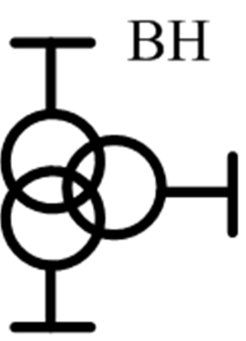

- ТРДН
- ТДН
- ТДТН
- ТДЦ
- ТРДНС

5 Режим нейтрали трансформатора ТДН-40000-220/35/10 на среднем напряжении

- Заземленная
- Изолированная
- Глухо заземленная
- Эффективно заземленная
- Резонансно- заземленная

6 Основное преимущество независимой системы возбуждения генераторов ЭС:

- Имеет высокую надежность
- Обладает наибольшим быстродействием
- Не зависит от режима работы генератора
- Высокая кратность форсировки
- Малая постоянная времени нарастания

7 Длительность дуги при замыкании в генераторе зависит от: -

- Запаса энергии электромагнитного поля обмотки возбуждения
- Времени действия защиты генератора
- Напряжения генератора
- Вида генератора электростанции
- Способа возбуждения генератора

8 Какую опасность создает применение водорода в качестве охлаждающей среды?

- Не создает вообще
- Создает взрывоопасность
- Загрязняет окружающую среду
- Не поддерживает горения
- Создает опасность поражения током

9 Назначение вентиляционных каналов между пакетами стали турбогенератора

- Для снижения механической нагрузки на валу
- Для охлаждения
- Для облегчения конструкции
- Для ремонта
- Для укладки дополнительной обмотки

10 Отличительная конструктивная особенность гидрогенератора –

- Частота вращения
- Расположение вала
- Конструкция ротора
- Частота сети
- Напряжение

11 Скорость вращения ротора турбогенератора –

- n=3000 об/мин
- n=1500 об/мин
- n=1000 об/мин
- n=750 об/мин
- n=500 об/мин

12 Технологическая схема, какой электростанции показана на рисунке?

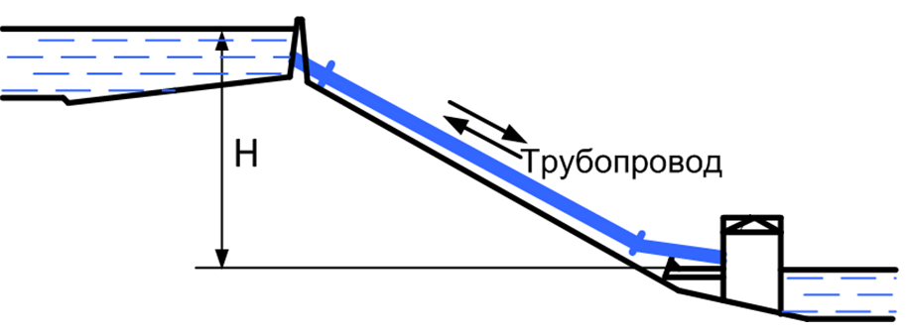

- ГЭС
- ТЭС
- АЭС
- ГТЭС
- ГАЭС

13 Преобразование энергии тепла ядерного топлива в электрическую энергию выполняют электрические станции типа:

- ТЭЦ
- ГЭС
- АЭС
- ГТУ
- ГАЭС

14 В состав энергоблока электрической станции входят основные элементы:

- Турбина – шины генераторного напряжения
- Турбина – пароводянной контур
- Турбина – топливный генератор
- Турбина – электрический генератор
- Турбина – электрическая подстанция

15 Силовой повышающий трансформатор ЭС предназначен для:

- Преобразования генераторного напряжения
- Понижения генераторного напряжения
- Повышения напряжения сети
- Понижения напряжения сети
- Повышения генераторного напряжения

16 Как участвуют гидроаккумулирующие станции в работе энергосистемы?

- Непрерывно в нормальном режиме энергосистемы
- В аварийном режиме энергосистемы
- В режиме максимальных нагрузок энергосистемы
- В режиме минимальных нагрузок энергосистемы
- В режиме ограниченного энергопотребления

17 Какая из мощностей определяется по суточному зимнему графику потребления выражением , где Кс –коэффициент спроса?

- Установленная активная мощность
- Установленная реактивная мощность
- Минимальная мощность потребления
- Максимальная мощность потребления
- Средняя мощность потребления

18 Технико-экономический показатель графика годового потребления , где К_{ЗП} – коэффициент заполнения

- Коэффициент спроса
- Продолжительность рассматриваемого периода
- Условная продолжительность ступени
- Продолжительность использования максимальной нагрузки
- Сезонная продолжительность использования максимальной нагрузки

19 Какой показатель годового графика определится выражением

- Коэффициент спроса
- Коэффициент максимума
- Коэффициент использования
- Установленная продолжительность потребления
- Максимальная продолжительность потребления

20 Какое оборудование подстанции представлено условными обозначениями (по порядку)?
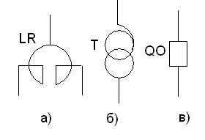
- Трансформатор, автотрансформатор, выключатель
- Автотрансформатор, двухобмоточный трансформатор, выключатель
- Реактор, двухобмоточный трансформатор, выключатель
- Реактор, автотрансформатор, обходной выключатель
- Реактор, автотрансформатор с РПН, шиносоединительный выключатель

ВАРИАНТ 6

1 Для определения реактивного сопротивления трансформатора, кроме напряжения и мощности необходимо знать одно из каталожных данных:

- Реактивные потери мощности холостого хода
- Активные потери мощности холостого хода
- Реактивные потери мощности короткого замыкания
- Напряжение короткого замыкания
- Ток холостого хода

2 Для трансформатора с номинальными напряжениями U=110/35/6,3 кВ определить режим работы нейтралей

- Заземленная/изолированная/заземленная
- Заземленная/изолированная/ изолированная
- Изолированная/изолированная/изолированная
- Изолированная/заземленная/изолированная
- Изолированная/изолированная/ заземленная

3 Определить исполнение трансформатора типа ТМЗ –

- Грозоупорное
- Усовершенствованное
- С литой изоляцией
- Не защищенное
- Защищенное

4 На каком из напряжений трансформаторов его нейтраль изолированная:

- 35 кВ
- 330 кВ
- 500 кВ
- 110 кВ
- 220 кВ

5 Определить тип трансформатора ТРДН и его систему охлаждения

- Двухобмоточный с расщепленной обмоткой, с принудительной циркуляцией воздуха и естественной циркуляция масла
- Трехобмоточный с принудительной циркуляцией воздуха и естественной циркуляция масла
- Двухобмоточный с расщепленной обмоткой, с естественной системой воздушного охлаждения с принудительной циркуляцией воздуха
- Двухобмоточный с расщепленной обмоткой, с естественной циркуляцией воздуха и принудительной циркуляцией масла с ненаправленным потоком масла
- Трехобмоточный с естественной циркуляцией воздуха и принудительной циркуляцией масла с ненаправленным потоком масла

6 Подключение двух генераторов электростанции к одному трансформатору: -

- Упрощает схемы ПС 330-500 кВ
- Усложняет схемы ПС 330-500 кВ
- Применяется на всех типах электростанций
- Упрощает схемы ПС 110-220 кВ
- Усложняет схемы ПС 110-220 кВ

7 Включение в цепь обмотки ротора дугогасительной решетки применяется для:

- Форсировки возбуждения
- Гашения поля генератора при коротком замыкании
- Повышение тока возбуждения в аварийном режиме
- Повышение напряжения возбуждения в аварийном режиме
- Форсировки напряжения

8 В каких турбогенераторах ротор охлаждается водой, а статорные конструкции кабельным маслом?

- СГ
- ВГС
- ТВВ
- ТВФ
- ТВМ

9 Сердечники статоров и роторов генераторов выполняются из материала:

- Электротехническое железо
- Электротехническая медь
- Электротехническая сталь
- Электротехнический алюминий
- Немагнитная сталь

10 Характерный отличительный параметр гидрогенератора –

- Частота тока
- Расположение вала
- Мощность
- Частота вращения
- Напряжение

11 Размеры диаметра вала турбогенератора около:

- (1,1-1,2) м
- (6-6,5) м
- (20-22) м
- (14-16) м
- (4-4,6) м

12 Технологическая схема, какой электростанции показана на рисунке?

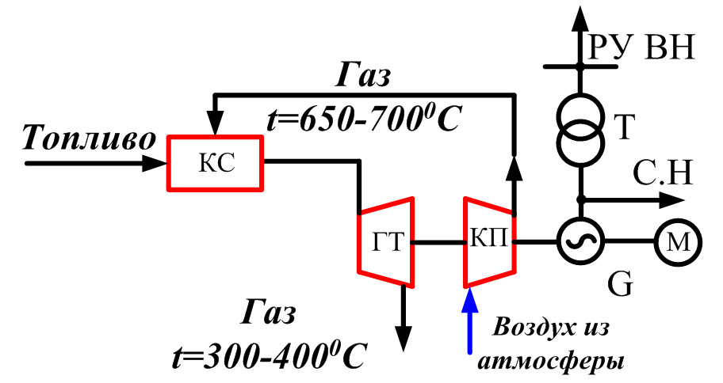

- ГЭС
- ТЭС
- АЭС
- ГТЭС
- ГАЭС

13 Генераторный режим агрегатов гидроаккумулирующих станций применяется в:

- Нормальном режиме энергосистемы
- Аварийном режиме энергосистемы
- Режиме ограниченного энергопотребления
- Режиме максимальных нагрузок энергосистемы
- Режиме минимальных нагрузок энергосистемы

14 Производство электрической энергии на тепловых электростанциях выполняется путем:

- Преобразования энергии тепла ядерного топлива в электрическую
- Преобразования энергии тепла твердого топлива в электрическую
- Преобразования энергии тепла газового топлива в электрическую
- Преобразование потенциальной энергии падающей или движущейся воды
- Преобразование потенциальной энергии ветра

15 Отсутствие дымовых газов и отходов в виде золы и шлаков является преимуществом электрических станций типа:

- ТЭЦ
- КЭС
- ТЭС
- АЭС
- ГАЭС

16 Газотурбинные электростанции характерны наличием вспомогательного оборудования типа

- Генератор
- Трубопроводы
- Турбина
- Компрессор
- Насос

17 Годовая продолжительность использования установленной мощности характеризует:

- Среднее потребление
- Максимальное потребление
- Минимальное потребление
- Фактическое потребление
- Сезонное потребление

18 Какой период потребления нагрузки приходится на максимум потребления реактивной мощности?

- Максимального потребления активной мощности
- На полный зимний период
- На полный летний период
- На каждом интервале времени
- На утренние часы

19 Какое оборудование подстанции представлено условными обозначениями (по порядку)?
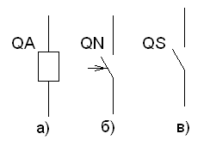
- Короткозамыкатель, выключатель, разъединитель
- Шиносоединительный выключатель, короткозамыкатель, разъединитель

- Шиносоединительный выключатель, короткозамыкатель, отделитель
- Выключатель, разъединитель, короткозамыкатель
- Обходной выключатель, разъединитель, короткозамыкатель

20 Отличительная особенность автотрансформатора от трансформатора:

- Выполняется на три напряжения
- Выполняется на два напряжения
- Электромагнитная связь обмоток
- Электрическая связь обмоток
- Разное назначение

ВАРИАНТ 7
1 По паспортному значению потерь мощности короткого замыкания трансформатора можно определить:

- Потери мощности холостого хода
- Потери мощности короткого замыкания
- Активное сопротивление
- Реактивное сопротивление
- Полное сопротивление

2 Для трансформатора с номинальными напряжениями U=220/35/10,5 кВ определить режим работы нейтралей

- Заземленная/изолированная/заземленная
- Заземленная/изолированная/ изолированная
- Изолированная/изолированная/изолированная
- Изолированная/заземленная/изолированная
- Изолированная/изолированная/ заземленная

3 Чем существенно отличаются трансформаторы марок ТДН и ТДТН?

- Числом фаз
- Числом обмоток
- Системой охлаждение
- Наличием устройства РПН
- Номинальной мощностью

4 Система охлаждения трансформатора типа ТСЗ –

- Естественное воздушное охлаждение при открытом исполнении
- Естественное воздушное охлаждение при защищенном исполнении
- Естественное воздушное охлаждение при герметичном исполнении
- Естественное воздушное охлаждение с принудительной циркуляцией воздуха
- Естественное охлаждение негорючим жидким диэлектриком

5 Укажите существующий вид нейтрали:

- глухоизолированная.
- глухозаземленная
- непрерывная
- обратная
- нулевая

6 Для подключения двух генераторов станции в блоке, по приведенной на рисунке схеме, применяются трансформаторы -

- Двухобмоточные повышающие
- Двухобмоточные с расщепленной обмоткой
- Трехобмоточные повышающие
- Автотрансформаторы
- Двухобмоточные понижающие

7 Форсировка возбуждения генераторов не может обеспечить: -

- Заданное напряжение генератора
- Регулирование реактивной мощности выдаваемой в сеть
- Устойчивость параллельной работы генераторов станции
- Снизить качания генераторов по частоте
- Регулирование активной мощности выдаваемой в сеть

8 Какая система охлаждения более всего применяется в современных турбогенераторах?

- Непосредственная – водой
- Косвенная – водородом
- Непосредственная – маслом
- Комбинированная непосредственная
- Комбинированная косвенная

9 Назначение компрессора на газотурбинных станциях –

- Подача сжатого воздуха в камеру сгорания
- Охлаждение генератора
- Повышение давления в турбине
- Для запуска турбины
- Для увеличения производительности турбины

10 Какое устройство применяется на электростанциях для выработки электрической энергии?

- силовой трансформатор
- измерительный трансформатор
- воздушный выключатель
- синхронный генератор
- воздушная линия электропередач

11 Длина бочки неявнополюсного ротора турбогенератора –

- (1,1-1,2) м
- (6-6,5) м
- (20-22) м
- (14-16) м
- (4-4,6) м
12 Назвать вид оборудования газотурбинной станции, указанный стрелкой

- Генератор
- Турбина
- Компрессор
- Двигатель
- Горелка

13 Двигательный режим агрегатов гидроаккумулирующих станций применяется в:

- Нормальном режиме энергосистемы
- Аварийном режиме энергосистемы
- Режиме ограниченного энергопотребления
- Режиме максимальных нагрузок энергосистемы
- Режиме минимальных нагрузок энергосистемы

14 Производство электрической энергии на тепловых электростанциях выполняется путем:

- Преобразования энергии тепла ядерного топлива в электрическую
- Преобразования энергии тепла твердого топлива в электрическую
- Преобразования энергии тепла газового топлива в электрическую
- Преобразование потенциальной энергии падающей или движущейся воды
- Преобразование потенциальной энергии ветра

15 Основное загрязнение золой, электромагнитные излучения, изменение химического состава воздуха характерны для электростанций типа:

- ТЭЦ
- КЭС
- ГЭС
- АЭС
- ГАЭС

16 Какое оборудование служит источником механической энергии на ТЭС?

- Обратимый генератор
- Гидрогенератор
- Турбогенератор
- Ядерный реактор
- Газовая турбина

17 Одно из назначений годового графика нагрузки электропотребления

- Определение потерь электроэнергии
- Определение установленной мощности
- Определение коэффициента спроса
- Определение суточного потребления
- Определение сезонного потребления

18 По фактически потребленной годовой мощности W_{П} определяется один из технико-экономических параметров:

- Коэффициент заполнения
- Коэффициент спроса
- Коэффициент максимума
- Коэффициент использования
- Расчетный коэффициент

19 Почему габариты автотрансформатора меньше габаритов трансформатора одной и той же мощности?

- Из-за коэффициента трансформации
- Из-за наличия обмотки низшего напряжения
- Из-за системы охлаждения
- Из-за количества обмоток
- Из-за конструкции магнитопровода

20 Какое оборудование подстанции представлено условными обозначениями (по порядку)?

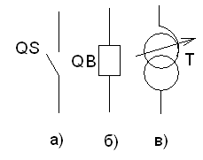

- Выключатель, разъединитель, двухобмоточный трансформатор
- Разъединитель, секционный выключатель, двухобмоточный трансформатор с РПН
- Разъединитель, обходной выключатель, двухобмоточный трансформатор с РПН
- Разъединитель, секционный выключатель, автотрансформатор с РПН
- Разъединитель, секционный выключатель, трехобмоточный трансформатор с РПН

ВАРИАНТ 8
1 Определить режим нейтралей трансформатора со схемой соединений

- Заземленная/изолированная/заземленная
- Заземленная/изолированная/ изолированная
- Изолированная/изолированная/изолированная
- Изолированная/заземленная/изолированная
- Изолированная/изолированная/ заземленная

2 Назвать марку двухобмоточного трансформатора с расщеплением обмоток низшего напряжения

- ТДН
- ТДТН
- АТДЦТН
- ТРДН
- ТМН

3 Система охлаждения трансформатора типа ТС –

- Естественное воздушное охлаждение при открытом исполнении
- Естественное воздушное охлаждение при защищенном исполнении
- Естественное воздушное охлаждение при герметичном исполнении
- Естественное воздушное охлаждение с принудительной циркуляцией воздуха
- Естественное охлаждение негорючим жидким диэлектриком

4 Для определения реактивных потерь мощности холостого хода трансформатора, кроме мощности необходимо знать еще одно из каталожных данных:

- Активное сопротивление
- Реактивное сопротивление
- Полное сопротивление
- Ток холостого хода
- Напряжение короткого замыкания

5Сети, в которых ток однофазного замыкания на землю менее 500 А- это

- сети с эффективно-заземленными нейтралями
- сети с большими токами замыкания на землю
- сети с малыми токами замыкания на землю
- сети с глухо или эффективно заземленными нейтралями силовых элементов при котором с землей соединяются три фазы
- сети, у которых коэффициент замыкания на землю не превышает 1,8

6 Система охлаждения трансформатора типа ТДН –

- Естественная циркуляция воздуха и масла
- Принудительная циркуляция воздуха и естественная циркуляция масла
- Принудительная циркуляция воздуха и масла с ненаправленным потоком масла
- Принудительная циркуляция воды и масла с ненаправленным потоком масла
- Естественная циркуляция воздуха и принудительная циркуляция масла с ненаправленным потоком масла

7 Скорость нарастания напряжения на обмотке ротора при форсировке возбуждения характеризует одно из требований к системе возбуждения: -

- Кратность форсировки
- Надежность
- Возможность регулирования
- Предельное возбуждение в аварийных случаях
- Быстродействие

8 В каких турбогенераторах обмотка статора охлаждается водой, а обмотки ротора и активная сталь охлаждаются непосредственно водородом?

- СГ
- ВГС
- ТВВ
- ТВФ
- ТВМ

9 Почему гидрогенераторы более тихоходные машины, чем турбогенераторы?

- Имеют вертикальное расположение вала и неявнополюсный ротор
- Имеют вертикальное расположение вала и явнополюсный ротор
- Имеют горизонтальное расположение вала и неявнополюсный ротор
- Имеют горизонтальное расположение вала и явнополюсный ротор
- Имеют большее число полюсов ротора

10 Какое оборудование является основным на подстанциях?

- РУ
- Контрольно-измерительные приборы
- Реакторы
- Автоматические выключатели
- Измерительные трансформаторы тока и напряжения

11 В какую часть турбогенератора встраивается обмотка возбуждения (ОВ)?

- В пазы статора
- В пазы ротора
- В корпус статора
- В бочку ротора
- Располагается вне машины

12 Генераторы, каких электростанций самые мощные?

- КЭС
- ТЭС
- АЭС
- ГТЭС
- ГАЭС

13 Выравнивание основного графика нагрузок энергопотребления выполняется электростанциями типа:

- КЭС
- ТЭС
- АЭС
- ГТЭС
- ГАЭС

14 Производство электрической энергии на гидроэлектростанциях выполняется путем:

- Преобразования энергии тепла ядерного топлива в электрическую
- Преобразования энергии тепла твердого топлива в электрическую
- Преобразования энергии тепла газового топлива в электрическую
- Преобразование потенциальной энергии падающей или движущейся воды
- Преобразование потенциальной энергии ветра

15 Какие из электростанций создают наибольшее загрязнение воздушной среды?

- КЭС
- ГЭС
- АЭС
- ГАЭС
- ГТЭС

16 Какое оборудование служит источником механической энергии на ГАЭС?

- Обратимый генератор
- Гидрогенератор
- Турбогенератор
- Ядерный реактор
- Газовая турбина

17 По фактически потребленной годовой мощности W_{П} определяется один из технико-экономических параметров:

- Коэффициент спроса
- Продолжительность рассматриваемого периода
- Условная продолжительность ступени
- Продолжительность использования максимальной нагрузки
- Сезонная продолжительность использования максимальной нагрузки

18 Одно из назначений годового графика нагрузки электропотребления

- Определение технико-экономических показателей
- Определение установленной мощности
- Определение коэффициента спроса
- Определение суточного потребления
- Определение сезонного потребления

19 Какое оборудование подстанции представлено условными обозначениями (по порядку)?
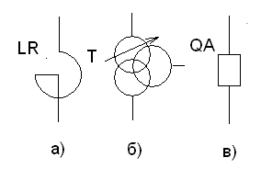

- Реактор, трехобмоточный трансформатор без РПН, шиносоединительный выключатель
- Реактор, трехобмоточный трансформатор с РПН, шиносоединительный выключатель
- Реактор, автотрансформатор, обходной выключатель
- Автотрансформатор, трехобмоточный трансформатор с РПН, шиносоединительный выключатель
- Реактор, двухобмоточный трансформатор с РПН, разъединитель

20 Материал обмоток автотрансформатора

- Алюминий
- Сплавы алюминия
- Медь электротехническая
- Сталь электротехническая
- Сплавы стали

ВАРИАНТ 9

1 Для определения реактивных потерь мощности короткого замыкания трансформатора, кроме мощности необходимо знать еще одно из каталожных данных:

- Активное сопротивление
- Реактивное сопротивление
- Полное сопротивление
- Ток холостого хода
- Напряжение короткого замыкания

2 Выбрать марку трансформатора для данной схемы соединений

- ТРДН
- ТДН
- ТДТН
- ТДЦ
- ТДНС

3 Выбрать марку трехобмоточного трансформатора

- ТДН
- ТДТН
- АТДЦТН
- ТРДН
- ТМН

4 Система охлаждения трансформатора типа ТСЗ –

- Естественное воздушное охлаждение при открытом исполнении
- Естественное воздушное охлаждение при защищенном исполнении
- Естественное воздушное охлаждение при герметичном исполнении
- Естественное воздушное охлаждение с принудительной циркуляцией воздуха
- Естественное охлаждение негорючим жидким диэлектриков

- Сети, в которых ток однофазного замыкания на землю более 500 А- это

- сети с большими токами замыкания на землю
- сети с малыми токами замыкания на землю
- сети с незаземленными нейтралями
- сети с резонансно-заземленными нейтралями
- сети с компенсированными нейтралями

6 Система охлаждения трансформатора типа ТМН –

- Естественная циркуляция воздуха и масла
- Принудительная циркуляция воздуха и естественная циркуляция масла
- Принудительная циркуляция воздуха и масла с ненаправленным потоком масла
- Принудительная циркуляция воды и масла с ненаправленным потоком масла
- Естественная циркуляция воздуха и принудительная циркуляция масла с ненаправленным потоком масла

7 В каких турбогенераторах применяется система форсированного охлаждения ротора?

- СГ
- ВГС
- ТВВ
- ТВФ
- ТВМ

8 Отношение предельного напряжения возбуждения генератора к номинальному возбуждению характеризует одно из требований к системе возбуждения: -

- Кратность форсировки
- Надежность
- Возможность регулирования
- Предельное возбуждение в аварийных случаях
- Быстродействие

9 Что такое синхронный компенсатор?

- Электрическая машина работающая без нагрузки на валу
- Электрическая машина работающая с нагрузкой на валу
- Электрическая машина работающая в асинхронном режиме
- Электрическая машина работающая с тиристорным приводом
- Электрическая машина работающая в часы максимума энергосистемы

10 Агрегат тепловой станции состоит из элементов:

- Паровая турбина и синхронный генератор
- Газовая турбина и синхронный генератор
- Гидрогенератор и синхронный генератор
- Турбогенератор и синхронный генератор
- Парогазовая турбина и синхронный генератор

11 Размеры диаметра статора гидрогенератора примерно равны:

- (1,1-1,2) м
- (6-6,5) м
- (20-22) м
- (14-16) м
- (4-4,6) м

12 На каких электростанциях предпочтительнее применение блоков генератор-трансформатор - линия

- КЭС
- ТЭС
- АЭС
- ГТЭС
- ГАЭС

13 В каком режиме работы энергосистемы применяется генераторный режим агрегатов гидроаккумулирующих станций?

- Нормальном режиме энергосистемы
- Аварийном режиме энергосистемы
- Режиме ограниченного энергопотребления
- Режиме максимальных нагрузок энергосистемы
- Режиме минимальных нагрузок энергосистемы

14 Производство электрической энергии на парогазовых электростанциях выполняется путем:

- Преобразования энергии тепла ядерного топлива в электрическую
- Преобразования энергии тепла твердого топлива в электрическую
- Преобразования энергии тепла газового топлива в электрическую
- Преобразование потенциальной энергии падающей или движущейся воды
- Преобразование потенциальной энергии ветра

15 Основные сооружения, не входящие в состав гидротехнических сооружений на ГЭС

- Плотина
- Здание электростанции с гидротурбинами
- Судопропускные шлюзы
- Водосбросные сооружения
- Распределительные электрические устройства

16 Какое оборудование служит источником механической энергии на ГТЭС?

- Обратимый генератор
- Гидрогенератор
- Турбогенератор
- Ядерный реактор
- Газовая турбина

17 Одно из назначений годового графика нагрузки электропотребления:

- Определение годовой энергии потребления
- Определение установленной мощности
- Определение коэффициента спроса
- Определение суточного потребления
- Определение сезонного потребления

18 По фактически потребленной годовой мощности W_{П} определяется технико-экономический показатель графика годового потребления , где Р_{УСТ}- установленная моность:

- Продолжительность рассматриваемого периода
- Условная продолжительность ступени
- Продолжительность использования максимальной нагрузки
- Сезонная продолжительность использования максимальной нагрузки
- Продолжительность использования установленной мощности

19 Какой мощностью автотрансформатора определяются его размеры?

- Автотрансформаторной
- Номинальной
- Проходной
- Трансформаторной
- Мощностью потерь

20 Какое оборудование подстанции представлено условными обозначениями (по порядку)?
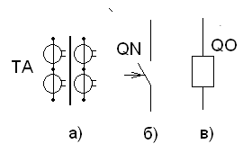

- Двухобмоточный трансформатор, разъединитель, выключатель
- Измерительный трансформатор тока, короткозамыкатель, обходной выключатель
- Измарительный трансформатор тока, разъединитель, обходной выключатель
- Измерительный трансформатор тока, короткозамыкатель, секционный выключатель
- Измерительный трансформатор напряжения, короткозамыкатель, обходной выключатель

